

LearningTimecheck : Installation guide

This module requires to install the following components:
- Learning Time Check (this module)
- Learning Time Check report (consolidated reports on courses, users or cohorts)
- Learning Time Check block
There is also an notes export plugin dedicated to this subset. It is currently implemented but has never been exploited under real conditions.

Installation
The installation of the different components follows the standard installation procedure in Moodle. you will find the instructions for each element in their respective documentation.
- Deploy the archive in the / mod directory of your Moodle installation.
- Deploy the other components in the specified directories.
- Finally, navigate to Administrative Notifications to complete the logical component installation.

Settings

General settings
- Initialement obligatoire : Les activités et ressources capturées pra le LearningTimeCheck peuvent faire partie d'un contrat pédagogique obligatoire ou être déclarées comme facultatives. Si cette option est activée, tous les items sont initialement marqués comme obligatoire.
- Temps forfaitaires activés : Si cette option est active, alors toute nouvelle instance de LTC créée dans Moodle aura les temps forfaitaires activés.
- Couplage crédit/obligatoire : si ce réglage est actif, alors toute attribution d'un crédit temps étudiant à un item rend cet item obligatoire dans le contrat pédagogique.
- Autocapture initiale : Ce paramètre permet de régler le mode de capture par défaut pour tout nouveau LTC créé dans Moodle. Seuls les modes communs a tous les formats de cours peuvent être choisis ici. (Le format de cours au moment de la création de l'instance ne peut être connu ici).
- Date de dernière compilation du cron : Ce réglage permet de redéfinir la date de référence des compilations incrémentales des marques.
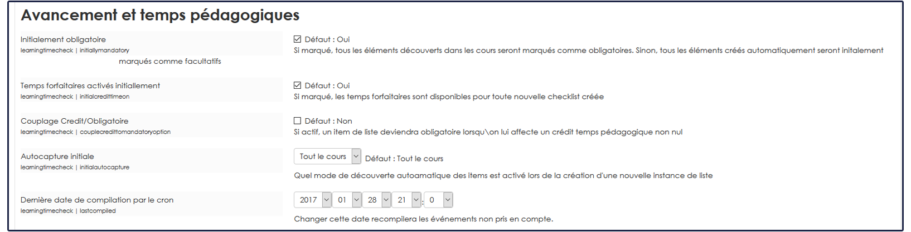

Affichage dans les vues d'ensemble des cours
- Montrer les listes d'avancement sur les pages personnalisées : Si cette option est activée, alors les listes de progression et leurs barres ne seront pas visible dans les pages personnalisées (MY - Tableau de bord)
- Montrer les listes d'avancement complétées sur les pages personnalisées : Similaire à la précédente, mais désactive l'affichage des instances complètes si cette option est décochée.
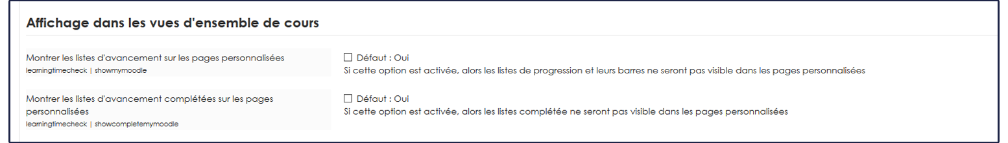

CSV
- Séparateur de champ : Définit le séparateur de champs pour les générations CSV.
- Fin de ligne : Définit le caractère de fin de ligne pour les générations CSV.
- Encodage : Définit l'encodage des jeux de caractères pour les générations CSV.
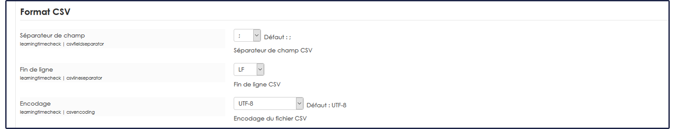

Couplage avec les rapports de session
- Intégrer les mesures réelles d'activité : Si ce réglage est activé, alors il est possible de choisir de reporter le temps “constaté par la plateforme” pour certain items, plutôt que le temps forfaitaire. Ce réglage nécessite l'installation du bloc Mesure d'activité (UseStats).
- Permettre la surcharge des Rapports de session : Si ce réglage est activé, alors il est possible de choisir de “pousser” le temps forfaitaire prévu pour une activité dans les rapports de Session de formation au lieu du temps “constaté par la plate-forme” pour certain items. Ce réglage nécessite l'installation du bloc Mesure d'activité et du rapport Sessions de formation (TrainingSessions). Dans ce cas, une case à cocher supplémentaire est visible dans le formulaire de configuration des marques.
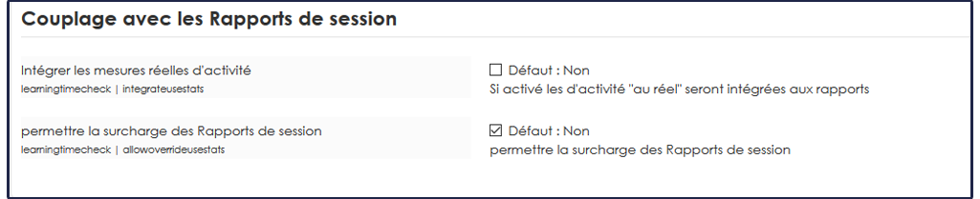

Back to Learning Time Check component index - Back to plugins index - Back to catalogue index

